Unit 6 From farm to table
Part B Read and write-Part C教学设计
单元 | Unit 6 |  | 课时 | 第6课时
语篇研读 | ●Lead-in  Lead-in板块作为本课时学习的起点，通过Watch and sing、Listen and tick活动，激发学生学习兴趣，引出“农场农作物”相关话题，衔接本节课Read and write核心内容，为语篇学习做好铺垫，激活学生已有相关知识储备。  ●Presentation  【主题和内容】本语篇是配图短文，主题为“从蔬菜到食物”。人类一日三餐是常态，作者却提出了一个值得深思的问题“西红柿是从哪里来的？”，是来自超市，还是农田里？Chen Jie自己学着种植西红柿。她家里有一个小小的“农场”。春天是种植西红柿的好时候。Chen Jie每周都给西红柿浇水。夏天到了，她采摘西红柿。她用西红柿制作成蔬菜沙拉和家人分享，西红柿沙拉真好吃。  【意义和价值】语篇传递的意义是让学生了解西红柿的生长过程，掌握用英语描述农作物种植的基本表达，培养学生热爱劳动、珍惜粮食的良好品质，引导学生关注生活中的农业相关知识，体会劳动带来的快乐。  【方式和方法】语篇文体为记叙文（短文），内容结构清晰，按照“种植-养护-收获-用途”的逻辑展开，语言简洁易懂，以一般现在时为主，主要涉及种植蔬菜相关的核心词汇plant, water, pick, tomato, week, delicious, food, waste, summer, spring和核心句型Spring is a good time to plant tomatoes. Chen Jie waters the tomato plants every week. She picks the tomatoes in summer. Don’t waste food.；核心词汇和句型重复出现，便于学生理解和识记；语篇配有相关图片，直观展示西红柿种植的场景，帮助学生快速把握语篇核心信息，降低理解难度。
教学目标 | 通过本课时的学习，学生能够：  - 读懂短文，准确梳理西红柿种植、养护、收获的完整流程，理解、认读并识记核心词汇与重点句型，掌握文本关键信息与逻辑脉络。（学习理解）  - 能独立完成教材读写配套习题，精准提取文本关键动作、核心信息；能仿照文本句型，结合语境书写简单、规范的句子，熟练运用核心句型描述农作物种植过程。（应用实践）  - 能结合生活实际，简单描述一种农作物的生长与收获过程，能用英语表达节约粮食的简单观点，内化珍惜粮食、热爱劳动的情感与行为习惯。（迁移创新）  完成课时目标所需的核心语言如下：  【核心词汇】  plant, water, pick, tomato, week, delicious, food, waste, summer, spring  【核心句型】  1.Spring is a good time to plant tomatoes.  2.Chen Jie waters the tomato plants every week.  3.She picks the tomatoes in summer.  4.Don’t waste food.
教学重难点 | 【重点】  1.学生能够掌握核心词汇plant, water, pick, tomato, week, delicious, waste的认读、识记和含义理解。  2.学生能够掌握核心句型Spring is a good time to plant tomatoes. / Chen Jie waters the tomato plants every week. / She picks the tomatoes in summer. / Don’t waste food.的理解和运用。  3.学生能够读懂语篇短文，能准确提取西红柿种植的关键信息，梳理种植流程。  【难点】  1.学生能够正确运用核心句型描述农作物的种植过程，尤其是动词第三人称单数形式（waters, picks）的正确使用。  2.学生能够仿照语篇句型进行简单的书面仿写，能写出不少于3句话的关于农作物种植过程的短文。  3.学生能够理解并运用Don’t waste food.表达节约粮食的观点，将情感教育融入语言学习中。
学情分析 | 本节课的授课对象是四年级下册学生，他们已经学习了Unit 6前5课时的内容，对“农场、蔬菜”等相关话题有一定的了解，掌握了部分农场相关的词汇和简单句型，具备初步的英语听说能力。学生好奇心强，喜欢趣味化、互动性强的课堂活动，对图片、歌曲、游戏等形式的教学接受度高。但学生的英语阅读能力和书面写作能力仍处于基础阶段，对动词第三人称单数形式的运用不够熟练，在仿写句子时容易出现语法错误；同时，学生对农作物种植的相关知识了解较少，需要通过直观的图片和简单的讲解帮助理解，情感上需要通过具体的场景引导，树立节约粮食的意识。
教学工具 | PPT、农场相关图片、单词卡片、
教学方法 | 情境教学法、任务型教学法、小组合作学习法、启发式教学法
教学过程
教学目标 |  | 学习活动 |  |  | 效果评价
1.读懂短文，准确梳理西红柿种植、养护、收获的完整流程，理解、认读并识记核心词汇与重点句型，掌握文本关键信息与逻辑脉络。（学习理解） |  | 1.学生观看农场相关歌曲视频，并跟唱儿歌；学生倾听音频开展Listen and tick活动，勾选农场里人们的活动，导入本节课主题。  2.学生观察西红柿种植的图片，学习核心词汇plant, water, pick等，并结合图片理解含义；倾听语篇听力音频，了解短文大意；然后根据教师指引Read and circle，圈画短文中的关键信息（种植时间、动作等）：  What vegetable can you see in the picture?  How can we get tomatoes?.  Where can we get tomatoes?  farm ◻garden shop supermarket ...  Where can Chen Jie get tomatoes?  farm ◻garden shop supermarket ...  When does Chen Jie plant tomatoes?  How does Chen Jie plant tomatoes?  What does Chen Jie do in summer?  Find these actions in the text and underline them.  What does Chen Jie do with the tomatoes?  How is the salad?  3.学生听录音，模仿正确的语音语调逐句朗读课文内容，熟悉语篇内容和核心句型。 |  |  | 通过歌曲活跃课堂气氛，通过复习学过的动物和蔬菜类词汇单复数形式激活旧知。  教师观察学生是否积极主动参与学习。  教师通过问题链引导学生整体感知课文内容。
【设计意图】本阶段通过歌曲、听力、游戏等趣味活动，激发学生参与热情，帮助学生快速进入学习状态；通过图片、动作演示等方式，降低词汇和语篇的理解难度，让学生在轻松的氛围中学习知识；通过跟读练习，提升学生的口语朗读能力。
2. 能独立完成教材读写配套习题，精准提取文本关键动作、核心信息；能仿照文本句型，结合语境书写简单、规范的句子，熟练运用核心句型描述农作物种植过程。（应用实践） |  | 4.学生在老师的组织下完成Read and circle习题，圈画短文中的关键信息（如种植地点、时间、动作等）；开展“信息匹配”活动，将核心词汇、句型与对应的场景匹配起来，巩固知识。  5.学生小组讨论，用核心句型描述西红柿的种植过程；开展角色扮演活动，模拟Chen Jie种植西红柿的场景，运用核心句型进行交流。  6.学生在老师引导下回顾语篇中的核心句型和种植流程，梳理仿写思路，为后续的仿写练习做好准备。 |  |  | 教师观察学生是否能够结合课文内容适当发表个人观点和看法。
【设计意图】本阶段通过阅读习题和信息匹配活动，巩固学生对语篇关键信息的提取能力和核心知识的理解；通过小组讨论、角色扮演等活动，让学生在互动中运用核心句型，提升口语表达能力；通过仿写准备，为后续的书面写作做好铺垫。
3.能结合生活实际，简单描述一种农作物的生长与收获过程，能用英语表达节约粮食的简单观点，内化珍惜粮食、热爱劳动的情感与行为习惯。（迁移创新） |  | 7.学生在老师引导下结合生活实际，思考自己喜欢的蔬菜（如胡萝卜、土豆等），小组讨论其种植或生长过程，运用核心句型进行简单描述。  8.学生通过本单元的学习，体会粮食的来之不易，讨论“如何节约粮食”，用英语表达节约粮食的简单观点（如Don’t waste food.）。9.学生仿照语篇句型，写一段不少于3句话的短文，介绍自己喜欢的一种蔬菜的种植或生长过程。  10.学生在问题链的牵引和老师的指导下自主阅读绘本故事并理解故事内容。 |  |  | 教师为学生提供展示自我的平台，增强学生的自信心和表达欲望；通过分享交流，让学生互相学习、拓宽思路，同时深化节约粮食的意识。
【设计意图】通过话题拓展和小组讨论，引导学生将所学知识迁移到新的场景中，提升知识迁移能力和口语表达能力；通过情感渗透，让学生体会粮食的来之不易，内化节约粮食的意识；通过仿写提升，进一步提升学生的书面写作能力；通过绘本故事感受农业科技的先进，培养学生热爱生活、热爱学习的良好品质。
课堂练习 | Read and choose  ( )1. Spring is a good time to ______ vegetables on the farm.  A. eat B. plant C. waste  ( )2. Chen Jie ______ the tomato plants every week.  A. waters B. picks C. plants  ( )3. We can pick fresh tomatoes in ______.  A. spring B. summer C. winter  ( )4. We should ______ food, because it’s not easy to get.  A. don’t waste B. waste C. not waste
课后作业 | 基础：熟读Part B阅读短文，背诵核心句型，能够流利复述西红柿的生长过程。  提高：完成1段简短写作：介绍一种自己喜欢的蔬菜的种植或生长过程，不少于3句话。  拓展：居家观察一种植物的生长状态，践行节约粮食的好习惯，和家人分享粮食来之不易的感悟。
板书设计 | 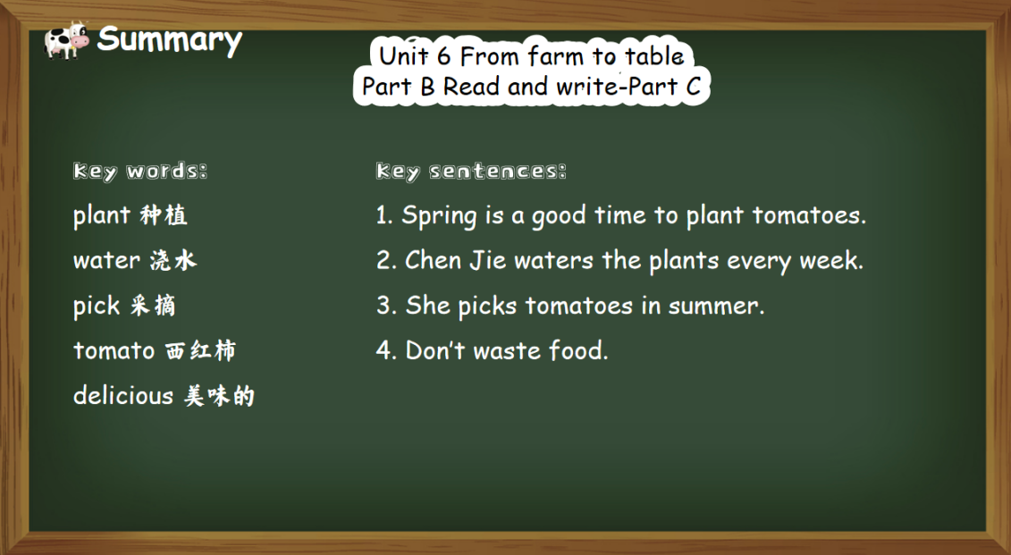
教学反思 | 本节课的亮点的是，情境创设贴合主题，通过“农场种植”“机器人农场”等场景，结合歌曲、游戏、角色扮演等活动，有效激发了学生的参与热情，让学生在轻松的氛围中掌握核心词汇和句型。同时，注重语篇逻辑梳理与语言运用结合，通过Read and circle、仿写练习等任务，引导学生提取关键信息、运用核心句型，落实了读写能力的培养，且情感渗透自然，通过粮食种植素材展示、小组讨论等，让学生体会粮食来之不易，树立了节约粮食的意识。  不足之处在于，学生基础差异关注不足，部分学困生对动词第三人称单数形式的运用仍不熟练，仿写句子时存在语法错误，未能及时进行一对一针对性指导。此外，迁移创新环节的时间分配不够合理，导致学生对其他农作物种植过程的描述不够充分，语言表达的灵活性未能充分体现。  今后教学中，将优化时间分配，预留充足时间关注学困生，设计分层练习，满足不同学生的学习需求。同时，丰富迁移创新活动形式，增加生活化实践任务，让学生更好地将所学知识与生活结合，提升语言综合运用能力，真正实现语言学习与情感教育的深度融合。

